1925 ГОД: СЫЗРАНЬ НА СТРАНИЦАХ ВЕКОВОЙ ДАВНОСТИ
16 ДЕКАБРЯ (СРЕДА), № 12
Важной новостью декабря 1925 г. был пуск мукомольной мельницы, построенной Новоспасским (Канадейской волости) потребительским обществом «Новый путь». Как сообщает в заметке «Крестьянская победа на производственном фронте. Кооператив построил турбинную мельницу» корреспондент В. Малеев, мельница оборудована на два вальца, два размольных камня и один обдир с общей производительностью до 2 500 пудов в сутки. Помимо этого при мельнице поставлена шерсточесальная машина с производительностью 15 пудов в сутки. Мельница приводится в движение турбиной. В постройке мельницы обществу оказало активную поддержку крестьянство Новоспасского района, внесшее на постройку хлебом и деньгами более 6 тысяч рублей.
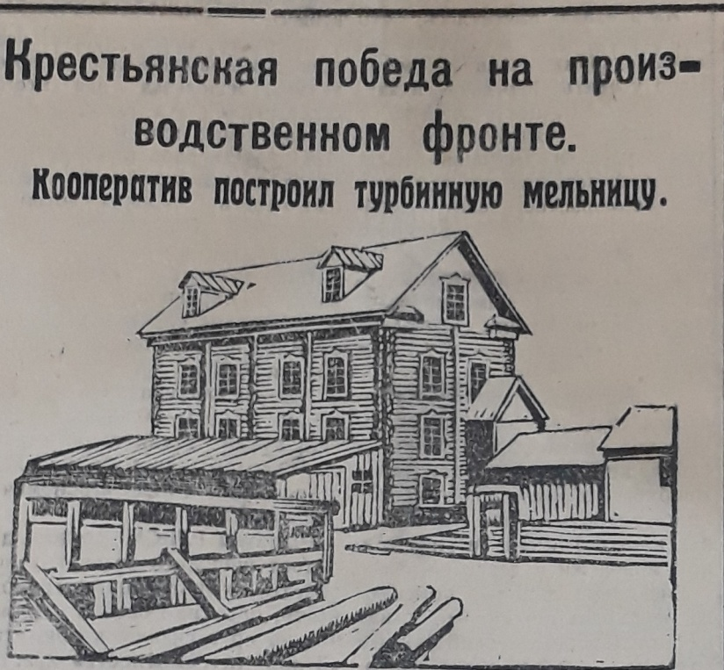
Илл. 1 – Турбинная мельница в Новоспасске.
На первой странице газеты также размещено обращение «Ко всему трудовому населению г. Сызрани». Оно посвящено предстоящим перевыборам Городского Совета. В обращении подчеркивается роль борьбы пролетариата за свои права и необходимость защищать социалистические завоевания. Отмечается, что «даже враги наши, скрывающиеся за рубежом, разных мастей белогвардейцы, и те вынуждены признать колоссальный сдвиг в настроениях многомиллионного населения СССР, готового грудью стоять за ту власть, которая превратила вчерашних рабов в тесно спаянный коллектив полноправных граждан, выковывающих под руководством Коммунистической Партии светлое царство труда».
Среди общесоюзных новостей можно отметить сообщение о переименовании РКП (б). «Центральный Комитет РКП (б) постановил внести на XIV съезд партии предложение о переименовании Российской Коммунистической Партии (Большевиков) во Всесоюзную Коммунистическую Партию (большевиков)».
Съезд пройдет с 18 по 31 декабря 1925 г. и войдет в историю нашей страны как «Съезд индустриализации». Название ВКП (б) партия будет носить до XIX съезда (октябрь 1952 года), на котором появится новое название – КПСС.
Интересной с исторической точки зрения является небольшая заметка под названием «Плата за обучение в вузах для крестьян». В ней поясняется решение Наркомпроса о дифференцировании платы за обучение студентов в вузах. В частности, для крестьян и их детей, источником существования которых является исключительно сельское хозяйство, плата за обучение установлена в размере 10 руб. в год, если они уплачивают сельскохозяйственный налог в размере от 6 до 10 руб.; 15 руб. при уплате налога от 11 до 15 руб.; 25 руб. при налоге от 16 до 25 руб. и 150 % от суммы вносимого налога, если она превышает 26 рублей. Совершенно освобождаются от платы лица, заработок которых не превышает 60 руб. и крестьяне, уплачивающие налог в сумме ниже 6 рублей.
Много места в газете отведено публикациям, посвященным 20-летию 1905 года. Как известно, декабрьское вооруженное восстание в первый год Первой русской революции, рассматривалось как наивысший накал революционных событий того периода. Авторы статей дают подробное описание «кровавого воскресенья», голода 1905-1906 гг., делают разбор соотношения партийных сил в ходе революции. Дана и иллюстрация по теме.
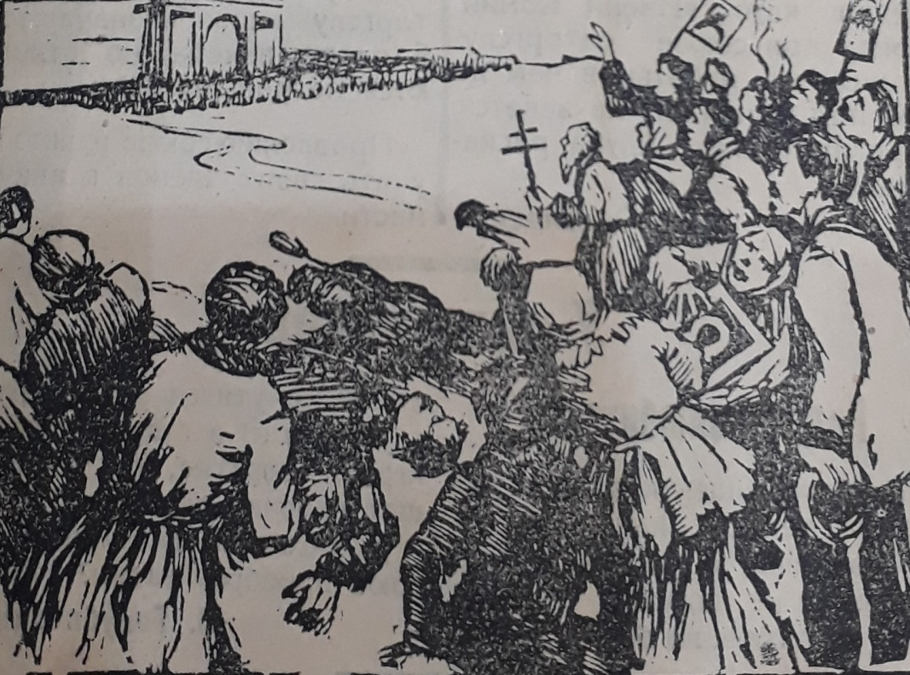
Илл. 2 – Расстрел рабочих 9 января 1905 года.
В публикациях по селам Сызранского уезда много критики. В селе Никольском Старо-Рачейской волости плохо работает комитет взаимопомощи. Причина – председатель комитета «работает не в комитете, а в своей лавочке, торгуя мясом». В селе Поспеловке Николаевской волости «комитетом взаимопомощи было засеяно несколько десятин просом. Просо было скошено и привезено на гумно, где и осталось лежать, не молоченным и не убранным». В селе Львовка на открытие красного уголка председатель Львовского сельсовета явился пьяным, ругался матом.
Много критических заметок и по г. Сызрани. Автор М. Голубятников в публикации «У пищевиков. Радио-нелюбители» пишет: «В союзе пищевиков вот уже полтора месяца, как есть радио приемник, и полтора месяца его никак не наладят. То усилителя не было, то приемник очутился по странной случайности в главной зале, где играет оперетка, так и не слышат рабочие радио. Для кого и для чего только союз приобрел радио?»
Подвергается критике и работа клуба «Имени Коминтерна» при союзе совторгслужащих. Клуб был открыт два месяца назад, а работы в нем до сих никакой не ведется.
Но есть и позитивные новости. 4 декабря состоялось открытие чинившегося моста через реку Крымзу на Сызрано-Вяземской железной дороге. Для пробы были пущены по мосту два паровоза и 14 груженых вагонов. Мост пробу выдержал. На открытии присутствовали представители от партийных, советских и профессиональных организаций и много рабочих. Присутствовавшими рабочими была вынесена благодарность руководителю работ т. Янковскому А., который этому делу отдал все свои силы.
К хорошим новостям можно отнести и следующее извещение от имени Секретаря УИКа Васильева, обращенное ко всем гражданам города Сызрани и уезда. «Объявляется для сведения, что в целях предоставления возможности более дешевого проезда по железной дороге беднейшему населению Уисполком постановлением свои от 28 октября с.г. пр. № 119 п. 3 добился того, что начиная с 19 ноября из Москвы и 20 ноября из Сызрани в поезде № 3/4 введено курсирование на всем протяжении одного бесплацкартного вагона под порядковым № 6».
Публикацию подготовила Лидия Куракина.

